**Der Lötkolben**

Verbindungen werden in der Schwachstromtechnik meist gelötet. Man verwendet dazu in der Regel elektrische Lötkolben mit einer Leistung von 15-30 Watt. Sie können verschieden aussehen, in ihrem grundsätzlichen Aufbau sind jedoch alle gleich.

**Zu einem guten Lötkolben gehört auch ein guter Lötkolbenständer, der ein versehentliches Berühren des abgelegten Lötkolbens verhindert.**

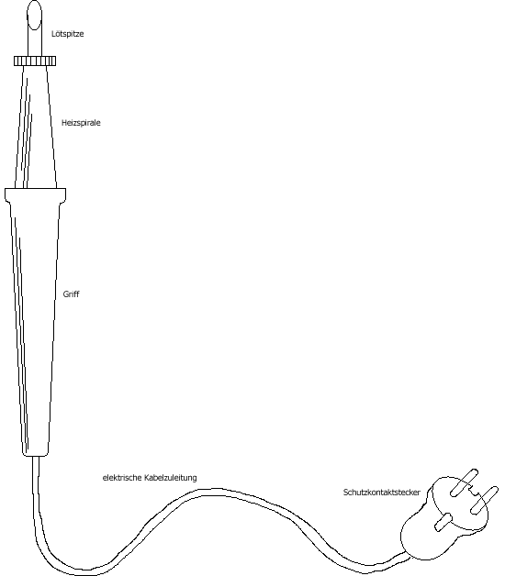

**Flachspitz**

**Flachrund**

**Abgewinkelt**

Die Lötspitze wird mit Hilfe einer elektrisch aufgeheizten Heizspirale auf etwa 300°C erhitzt. Bei dieser Temperatur schmilzt das Lötzinn (Schmelztemperatur 190 °C), während die zu verbindenden Metalle noch fest bleiben.

|  |
| --- |
| **Die Lötspitze des Lötkolbens ist aus Kupfer und bedarf besonderer Pflege. Dauerlötspitzen sind besser und leichter zu pflegen, aber auch teurer.** |
| Die Lötspitzen können je nach Anwendungsfall verschiedene Formen haben:  **spitzen.png** |